2015 Higher Level Letter

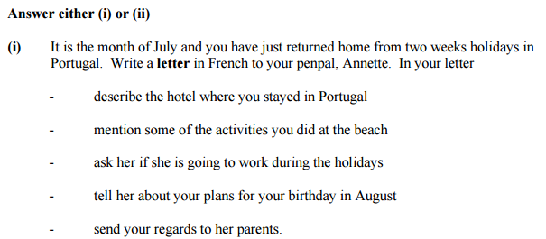
Dundalk, le 5 juillet.
Chère Annette,
Salut! Comment ça va? J’espère que tu vas bien. Merci pour ta lettre que j'ai reçue hier. Je viens de rentrer du Purtugal où j’ai passé deux semaines.
Nous sommes restés dans un hôtel. C’était grand et modern. Il y avait une piscine, un restaurant délicieux et un gymnase. Ma chambre était confortable et belle. C’était situé au bord de la mer.
Je suis allé à la plage avec mon frère et j’ai joué au volley. Je me suis très amusé. Il faisait chaud et il y avait du soleil. J’ai nagé dans la mer et je me suis bronzé.
Est-ce que tu vas travailler pendant les vacances?
J’organise une boum pour fêter mon anniversaire. Tous mes amis sont invités. Il y aura de la musique et de la nourriture. Nous allons danser et chanter. Je vais recevoir beaucoup de cadeaux. Je vais m’amuser bien j’espère.
Dis bonjour de ma part à tes parents.

